**<EMS 0020– Venda de Encalhe >**

Histórico de Revisão

|  |  |  |  |  |
| --- | --- | --- | --- | --- |
| **Data** | **Versão** | **Descrição** | **Autor(es) da Revisão** | **Área** |
| 29/12/2011 | 1.0 | Especificação Funcional | Eduardo Castro | TI-DGB |
| 28/02/2012 | 1.1 | Especificação Funcional | Francivaldo | TI-DGB |
| 02/03/2012 | 1.2 | Alteração de prototipo | Francivaldo | TI-DGB |
| 08/03/2012 | 1.3 | Complementação de regra | Francivaldo | TI-DGB |

INFORMAÇÕES DA EMS*

|  |  |
| --- | --- |
| **No. do Backlog:** | **Fornecedor:TI-DGB** |
| **Executor:** |
| **Analista Abril:**Eduardo Castro | **Área:**Treelog |

ESCOPO[1]*

|  |
| --- |
| Descrição e Objetivo da Manutenção: Funcionalidade para realizar as transações de venda do encalhe no PDV. |
|  |

ESPECIFICAÇÃO FUNCIONAL[2]*

## Regras de Negócio envolvidas na Manutenção

O usuário deverá digitar período de Data e Cota dos que compraram encalhe no dia.

A funcionalidade deverá validar todos os campos, inclusive a data para verificar se a data é operação atual que será considerada para os lançamentos de venda de encalhe, se entrar com uma data anterior a da operação o sistema não deve permitir alterações ou exclusões.

O código do produto deverá ser validado se pertence a data da Matriz de recolhimento.

A cada Cota digitada a rotina deverá incluir no histórico de venda destes jornaleiros para serem contemplados nos próximos estudos.

A solicitação de venda (exemplares) deverá ser transferida do estoque de devolução para o estoque da suplementar e nesse estoque é feita a venda direto para a cota e incorporado a cobrança do jornaleiro como pagamento a vista.

Haverá possibilidade de apontar uma venda de encalhe de até 4 dias atrás, esse numero de dias será um parâmetro do distribuidor.

Na tela haverá botões para ação de “imprimir” e “arquivo”, a opção arquivo tem como objetivo gerar as informações em formato Excel para utilização da área de negócio.

OBS: A funcionalidade deverá possibilitar a digitação de “N” publicações para determinado jornaleiro.

|  |
| --- |
| Benefício esperado com a Manutenção: |

## Parâmetros Recebidos;

## Tabelas;

|  |  |  |  |  |  |
| --- | --- | --- | --- | --- | --- |
| **TABELAS** | **SUFIXO** | **CREATE** | **READ** | **UPDATE** | **DELETE** |
|  |  |  |  |  |  |
|  |  |  |  |  |  |
|  |  |  |  |  |  |

## Acesso as Tabelas;

|  |  |  |  |
| --- | --- | --- | --- |
|  | TABELA | **Chave de Acesso** | **Localizado na Tabela** |
|  |  |  |  |

## Formatação das Telas;

|  |  |  |  |
| --- | --- | --- | --- |
| **COLUNA** | **LABEL** | TABELA | **OBJETO** |
|  |  |  |  |

## Formatação dos Relatórios;

|  |  |  |  |
| --- | --- | --- | --- |
| **COLUNA** | **LABEL** | TABELA | **OBJETO** |
|  |  |  |  |

## Manutenção das Tabelas;

## Inclusão Tabela

|  |  |  |
| --- | --- | --- |
| **COLUNA** | **Conteúdo** | Origem |
|  |  |  |

## Alteração Tabela

|  |  |  |
| --- | --- | --- |
| **COLUNA** | **Conteúdo** | Origem |
|  |  |  |

## Descrição do processo;

## Telas envolvidas na Manutenção:

Pesquisa de Venda de Encalhe para Cota

Filtro:

* Cota: código da Cota que irá carregar o nome da Cota
* Nome: Conforme digitação do código da Cota, irá trazer o nome da Cota.
* Periodo: range de datas para lançar as vendas de encalhe.

Campos não editáveis:

* Data: relação de datas escolhidos no filtro periodo.
* Cota: código da cota, retorna conforme informação do filtro
* Nome: Nome da cota, retorna conforme informação do filtro.
* Codigo: Codigo do produto, retorna conforme informação do filtro
* Produto: Nome do produto, retorna conforme informação do filtro
* Edição: Edição do produto, retorna conforme informação do filtro
* Preço Capa R$: Preço unitário do produto.
* Quantidade: Quantidade do produto, retorna conforme informação do filtro.
* Total R$: Preço capa x quantidade do produto.
* Ação: Alteração ou exclusão do item selecionado.

Detalhe Venda de Encalhe – campos editáveis:

Informa Cota ou nome de Cota e traz o box

* Código de Barras: entrada pelo leitor ou digitação.
* Codigo: código do produto.
* Nome: Nome do produto.
* Edição: edição do produto.
* Preço Capa R$: valor unitário do produto (campo não editável)
* Quantidade: quantidade de encalhe que está sendo vendida.
* Total R$: preço capa x quantidade do produto.

Totais para Quantidade e Total R$.

Botões:

* Pesquisar: Executa pesquisa e carrega o Grid com o resultado.
* Arquivo: Gera arquivo Excel com o resultado da pesquisa.
* Imprimir: Envia resultado da pesquisa para impressão.
* Confirma: Confirma as alterações da tela.
* Cancela: cancela as alterações da tela.
* Novo: exibe tela de inclusão de venda de encalhe.

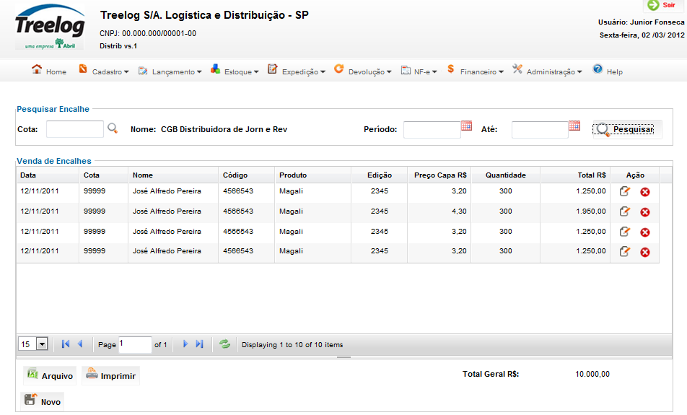

Inclusão de venda de encalhe

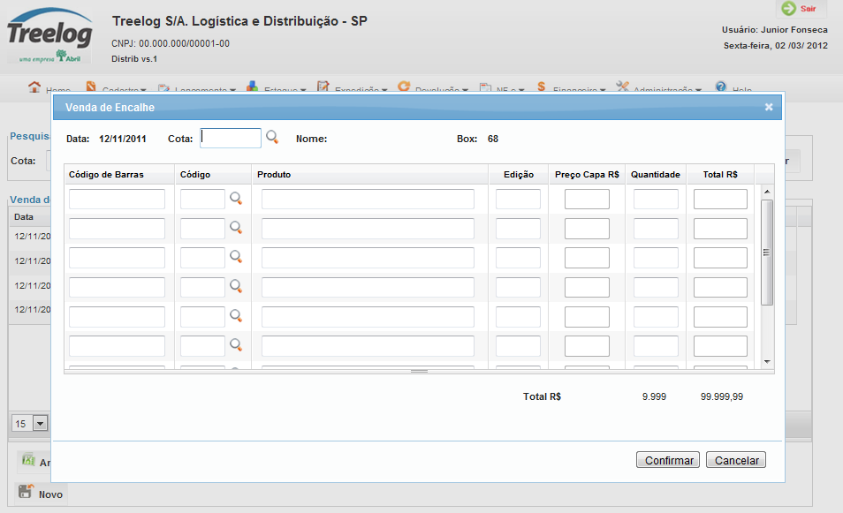

## Relatórios envolvidos na Manutenção

NA

## Interface dos Dispositivos envolvidos na Manutenção

NA

## Integrações entre sistemas/módulos envolvidas na Manutenção

NA

PONTOS DE ATENÇÃO[3]*

## Riscos, restrições e dependências envolvidos na manutenção

NA

ESPECIFICAÇÃO TÉCNICA[4]**

## Lista de objetos manipulados/alterados/criados

Esta seção destaca os objetos do sistema/módulo envolvidos nesta Manutenção.

## Estrutura de Dados

## Objetos de Banco de Dados

## Fontes

## Documentação

ESTIMATIVA PREVISTA[5]**

## Estimativa de para implantação:

|  |  |  |
| --- | --- | --- |
| **ATIVIDADES DE IMPLEMENTAÇÃO** | **HORAS ESTIMADAS (h)** | |
| <Preencher com o nome da atividade executada pela Consultoria > | <Preencher com a qtde de horas> | |
| <Preencher com o nome da atividade executada pela Consultoria > | <Preencher com a qtde de horas> | |
| <Preencher com o nome da atividade executada pela Consultoria > | <Preencher com a qtde de horas> | |
|  |  | |
| **TOTAL HORAS** | <Preencher com qtde TOTAL de horas> | |
| **Data Início/Fim da Implementação da EMS** | <dd/mm/aaaa> | <dd/mm/aaaa> |
| **ATIVIDADES DE HOMOLOGAÇÃO/TESTES** | **HORAS ESTIMADAS (h)** | |
| <Preencher com o nome da atividade executada pela Consultoria> | <Preencher com a qtde de horas> | |
| <Preencher com o nome da atividade executada pela Abril> | <Preencher com a qtde de horas> | |
| **Data Início/Fim da Homologação da EMS** | <dd/mm/aaaa> | <dd/mm/aaaa> |
| **ATIVIDADES IMPLANTAÇÃO** | **HORAS ESTIMADAS (h)** | |
| <Preencher com o nome da atividade> | <Preencher com a qtde de horas> | |
| <Preencher com o nome da atividade> | <Preencher com a qtde de horas> | |
| **Data de Implantação em Produção** | <dd/mm/aaaa> | <dd/mm/aaaa> |

## Aprovações:

|  |  |  |  |
| --- | --- | --- | --- |
| **Nome** | **Área** | **Assinatura** | **Data** |
| <Nome do aprovador> | <Nome da área do aprovador> | <Assinatura do aprovador> | <dd/mm/aaaa> |
| <Nome do aprovador> | <Nome da área do aprovador> | <Assinatura do aprovador> | <dd/mm/aaaa> |
| <Nome do aprovador> | <Nome da área do aprovador> | <Assinatura do aprovador> | <dd/mm/aaaa> |
|  |  |  |  |

PLANO DE IMPLANTAÇÃO EM HOMOLOGAÇÃO/PRODUÇÃO[6]**

## Roteiro de implantação em homologação

|  |  |  |  |  |  |
| --- | --- | --- | --- | --- | --- |
| **Seq.** | **Grupo Solucionador** | **Descrição da atividade** | **Versão** | **Caminho Versionador** | **Status\*** |
| *<1>* |  |  |  |  |  |
| *<2>* |  |  |  |  |  |
| *<3>* |  |  |  |  |  |
| *<4>* |  |  |  |  |  |
| *<n>* |  |  |  |  |  |

* Preenchido pela Gerência de Liberação

## Roteiro de implantação em produção

|  |  |  |  |  |  |  |
| --- | --- | --- | --- | --- | --- | --- |
| **Seq.** | **Grupo Solucionador** | **Descrição da atividade** | **Data/Hora Programada p/ Execução** | **Versão** | **Caminho Versionador** | **Status\*** |
| *<1>* |  |  |  |  |  |  |
| *<2>* |  |  |  |  |  |  |
| *<3>* |  |  |  |  |  |  |
| *<4>* |  |  |  |  |  |  |
| *<n>* |  |  |  |  |  |  |

* Preenchido pela Gerência de Liberação

PLANO DE VOLTA

## Roteiro para aplicação do plano de volta

|  |  |  |
| --- | --- | --- |
| **Seq.** | **Grupo Solucionador** | **Descrição da atividade de volta** |
| *<1>* |  |  |
| *<2>* |  |  |
| *<3>* |  |  |
| *<4>* |  |  |
| *<n>* |  |  |

* A seqüência de atividades descritas no plano de volta deverão estar sincronizadas (mesmo ID) com o Roteiro de Implantação

PLANO DE COMUNICAÇÃO

|  |  |  |  |
| --- | --- | --- | --- |
| **Seq. Escalonamento** | **Nome Contato** | **Telefone** | **Área / Responsabilidade** |
| *1.* |  |  |  |
| *1.1 (opcional)* |  |  |  |
| *1.2 (opcional)* |  |  |  |
| *1.3 (opcional)* |  |  |  |
| *2.* |  |  |  |
| *2.1 (opcional)* |  |  |  |
| *2.2 (opcional)* |  |  |  |
| *2.3 (opcional)* |  |  |  |
| *3.* |  |  |  |
| *3.1 (opcional)* |  |  |  |
| *3.2 (opcional)* |  |  |  |
| *3.3 (opcional)* |  |  |  |

1. * Preenchido pela Abril
2. * Preenchido pela Abril
3. * Preenchido pela Abril
4. ** Preenchido pela Consultoria
5. ** Preenchido pela Consultoria
6. ** Preenchido pela Consultoria